面向对象程序设计实验（二）
编写简单的函数、函数指针
姓名 | 王浩宇 | 学号 | X01814031 | 成绩

1.实验任务与要求：
1）编写一个函数，计算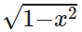。注意，自变量的取值范围是[-1,1]。

2）编写一个函数，计算x的正弦。

3）编写一个积分函数，计算一个一元函数在给定区间的定积分。要求：
A.把积分区间[a,b]以及被积函数作为参数传递给积分函数。
B.被积函数用函数指针传递给积分函数。
C.函数返回定积分的值。

4）要求：
A.在main函数中输出你的姓名和学号(在同一行输出，输出之后换行)。格式如下：
王文中 E11700009
B.对上面1），2）中定义的函数，分别计算定积分；
其中，第一个被积函数的积分区间为[-1,1]以及[-2,1],[0,1]；
第二个被积函数的积分区间使用以下几个：[-pi,pi],[0,pi],[0,pi/2]。(pi=3.14159265)
C.对每一个被积函数以及积分区间，输出对应的积分区间和积分值

5）提交内容包括：
A.本实验报告，请把实验报告文件名中的########替换为你的学号，XXX替换为你的姓名。
B.源代码。上述函数编写在同一个源文件中，源文件命名规则为CPP-2-########.cpp，其中########替换为你的学号。
2.把程序运行结果截图粘贴在下方。（因语法错误不能生成可执行文件的，无运行结果，不粘贴截图）
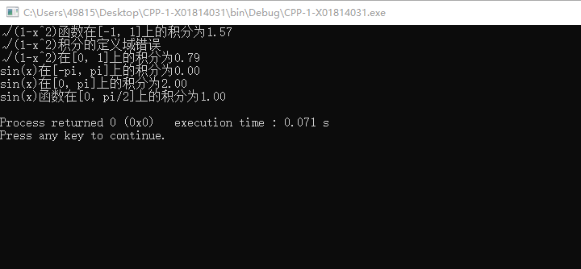

3.把你完成的源文件插入到下方。（插入方法：先把光标置于本段文字的下一段落的开头，然后在菜单栏中选中插入->对象->文件中的文字，在弹出的对话框中选择你编写的源文件）
#include <iostream>
#include <algorithm>
#include <unordered_map>
#include <iomanip>
#include <math.h>
using namespace std;
typedef struct
{
bool IsLegal;//是否合法
double result;
}AnsType;

AnsType f1(const double x)
{
AnsType ans;
if(x>1||x<-1) ans.IsLegal=false;//如果不在定义域，记为不合法
else ans.IsLegal=true;//若在定义域内，记为合法
ans.result=sqrt(1-x*x);//带入参数后的函数值
return ans;
}

AnsType f2(const double x)
{
AnsType ans;
ans.IsLegal=true;//因为定义域为实数，记为合法
ans.result=sin(x);//带入参数后的函数值
return ans;
}

const double delta=1e-4;
const double pi=acos(-1);
typedef AnsType (*Func)(const double); //函数指针

AnsType Calc_integral(Func f,const double l,const double r)//计算积分函数
{
AnsType ans;
double sum=0;
for(double i=l;i<=r;i+=delta)//将积分分为许多段进行计算
{
if(f(i).IsLegal==true)//如果代入得参数是合法的，积分累计上此次的结果
sum+=f(i).result*delta;
else
{
ans.IsLegal=false;//如果带入的参数不合法则结束
return ans;
}
}
ans.IsLegal=true;//答案合法
ans.result=sum;//最终积分结果
return ans;
}

int main()
{
cout.setf(ios::fixed,ios::floatfield);//十进制计数法，不用科学计数法
cout.precision(2);//保留2位小数
AnsType ans;

ans=Calc_integral(f1,-1,1);
if(ans.IsLegal==true)
cout<<"√(1-x^2)函数在[-1，1]上的积分为"<<ans.result<<endl;
else cout<<"√(1-x^2)积分的定义域错误"<<endl;

ans=Calc_integral(f1,-2,1);
if(ans.IsLegal==true)
cout<<"√(1-x^2)在[-2，1]上的积分为"<<ans.result<<endl;
else cout<<"√(1-x^2)积分的定义域错误"<<endl;

ans=Calc_integral(f1,0,1);
if(ans.IsLegal==true)
cout<<"√(1-x^2)在[0，1]上的积分为"<<ans.result<<endl;
else cout<<"√(1-x^2)积分的定义域错误"<<endl;

ans=Calc_integral(f2,-pi,pi);
if(ans.IsLegal==true)
cout<<"sin(x)在[-pi，pi]上的积分为"<<ans.result<<endl;
else cout<<"sin(x)积分的定义域错误"<<endl;

AnsType ans2=Calc_integral(f2,0,pi);
if(ans2.IsLegal==true)
cout<<"sin(x)在[0，pi]上的积分为"<<ans2.result<<endl;
else cout<<"sin(x)积分的定义域错误"<<endl;

ans=Calc_integral(f2,0,pi/2.0);
if(ans.IsLegal==true)
cout<<"sin(x)函数在[0，pi/2]上的积分为"<<ans.result<<endl;
else cout<<"sin(x)积分的定义域错误"<<endl;

return 0;
}

